Utbildningar.
Innehåll
Bakgrund och syfte 1
Skapa utbildning 2
Info från SBBF hemsida. 5
Ny utbildningsmodell 5
Tränare 5
Domare 5
Funktionärsutbildningar 6
Matchstatistik 6
Kommissarieutbildning 8

Bakgrund och syfte
2018 gjordes utbildningar inom basket om. Förut hette det grundkursutbildning, som omfattade både domare och tränare. Sedan kunde man går steg 1, detta gällde också tränare och domare.
Den nya modellen kallar man matchledare A & B för domare (dom första stegen).
Introduktion utvecklingstränare kallas första steget för tränare som senare blir nivå 1 osv.
2018 anordnade vi Introduktion utvecklingstränare i Skellefteå. Våren 2019 körde vi matchledare 2.
Tidigare år har ett gäng gått det gamla grundkurs och steg 1. Alla som gått respektive kurs finns sparat på lagets ledarsidan under dokument/sportkommitté/Utbildningslista.
Denna lista skall uppdateras efter varje utbildning.
https://www.laget.se/KFUMLedare/Document
Försök att får tränare och domare att gå högre nivå än bara introduktion, så dom kan döma träna äldre barn.

Skapa utbildning
Försök att dra i gång minst 1 utbildning varje år. Kontaktperson på basketbollförbundet är Sara Dutina Sara.Dutina@basket.se
Eva-Lotta Strömsten i Umeå (Västerbottenbasketbollförbund) går också bolla med, väldigt lätta att ha o göra med. Hon håller även i Ledare utbildningar. evalotta.stromsten@gmail.com
Går också kolla med Umeå, om dom har någon utbildning på gång, då kan man samköra.

När man väl bestämt att man ska dra igång en utbildning, kontakta då Sara Dutina med förslag på Datum. När detta blir ok från Sara, måste man boka fast hall, en del utbildningar kräver också konferensrum.
Räkningen från fritidskontoret för hallen kommer då skickas till vår kassör Lena Hedlund, meddela då henne att räkningen ska vidarebefordras till SBBF.
När SBBF skickar ut inbjudan till utbildningen blir det en länk till en webb sida, där man anmäler sig. Man väljer att klubben ska betala, mera info finns på de 2 bilderna nedan. När utbildningarna är genomförda får klubben söka bidrag för dessa utbildningar. Detta måste firma tecknare göra för klubben. Just nu är det Martin Eman som gjort detta.
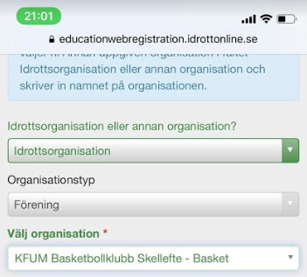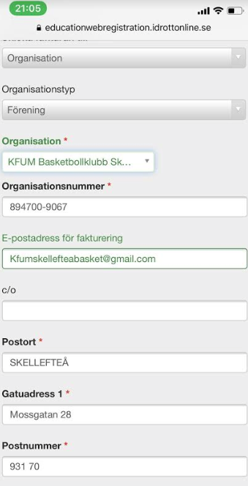

Frågor om matchledare(domare). Som jag ställde i fjol.
Jag ställde frågan vad skillnaden var på dessa och fick följande svar:
Skillnaden är att ML A riktar sig till de som ska döma U8-11 o ML B till de som ska döma U11-13 plus första året 5-5, de som ska gå utb ska ha fyllt 13 år.

Jag ställde även frågan om man var tvungen att gå Matchledare A innan man går Matchledare B och fick följande svar:
Nej, inget absolut krav men så klart att rekommendera. Om personen ifråga tex har spelat eller coachat tidigare o har koll på regler osv så är det helt ok att gå direkt på ML B men är du helt ny, inte kan något om basket osv så bör du gå ML A först.

Följande är planerat upplägg vid utbildningstillfället:
Utbildningen genomförs helst i samband med en EB-omgång alt. med en träningsgrupp i EB-ålder som spelar matcher som de kan döma. Vi behöver som du säkert vet en timme teori o efterföljande tre timmar dömande på golv/match per utb tillfälle.

Info från SBBF hemsida.
Från och med våren 2018 har SBBF övergått från den utbildningsmodell som funnits sedan 2005 till den nya utbildningsmodell som skapats inom projektet Utbildning 2.0.
I och med att Utbildning 2.0 har lanserats så administreras all utbildning i SBBF:s ordinarie utbildningsutbud (tränare, domare förbundsfunktionär och matchstatistik) centralt från förbundskansliet. SBBF har som ambition att genom effektivisering och kvalitetssäkring öka tillgängligheten av utbildning i hela landet.
Fördjupad information och bakgrund till Utbildning 2.0 hittar du här.
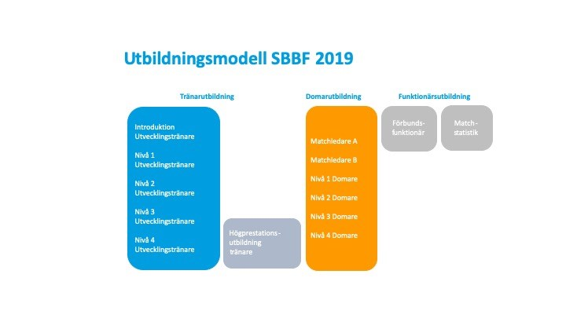

Ny utbildningsmodell
Den nya utbildningsmodellen innebär en separation mellan tränare och domare redan från den första utbildningsnivån. Den bygger också på en fördjupning på området utvecklingstränare där den tidigare utbildningsmodellen har byggt på en stegring i sportslig nivå och ålder kopplat till utbildningsstegen, medan den nya modellen möjliggör fördjupningsutbildning oavsett vilken åldersgrupp och nivå du verkar på.
Dom gamla utbildningsnivåerna kommer att gälla även fortsättningsvis så om du har gått en utbildning tidigare så har den fortfarande samma behörighetsnivå. Ett förtydligande kopplat till gamla och nya utbildningar samt behörighetsnivåer kommer inom kort.

Tränare
Den nya introduktionsutbildning för utvecklingstränare har genomförts med pilotutbildningar i april-maj 2018 och Nivå 1 Utvecklingstränare i augusti-september 2018 med lyckade resultat. Utvecklingsarbetet med Nivå 2 och uppåt fortsätter under 2019.

Domare
Övergången sker successivt där Matchledare A & B är dom första nya stegen för domare, testade och lanserade under andra halvåret 2018.
Nivå 1 och 2 domare är under fortsatt utveckling med mål att lanseras under 2019.
Frågor kring utbildningar upp till och med Nivå 2 besvaras av Sara Dutina.
Steg 3 domare och steg 4 domare kommer tills vidare att vara utformade och genomföras på samma sätt som tidigare. Kursinnehåll för steg 3 och 4 hittar du här. Det finns även en internationell nivå av domarutbildning via FIBA. Uttagning av kandidater för FIBA-domarutbildning sker av DK, med National Instructor i spetsen, av domare som dömer förbundets högsta serie.

Funktionärsutbildningar
Funktionärsutbildning finns i olika varianter för att möta behovet på olika nivåer.
Distriktsfunktionärer utbildas och verkar lokalt inom respektive förening eller BDF. Det finns lokala variationer gällande krav och utbildning. För aktuell information, kontakta ditt BDF.
Förbundsfunktionärsutbildning är en högre utbildning och nödvändig för att vara funktionär inom Förbundsserierna - Svenska Basketligan, Superettan, Basketettan samt USM/RM.
Kraven som gäller är:
SBL Dam+ Herr (4 st funktionärer/match)
Superettan Herr (4 st funktionärer/match)
Basketettan Herr och Dam (4 st funktionärer/match)
RM U15 och U16 (1 st funktionärer/match)
SM U18 och U20 (3 st funktionärer/match)
För att verka som funktionär i Förbundsserierna krävs utbildning. Funktionärer skall genomgå Svenska Basketbollförbundets funktionärsutbildning, där teori och praktik genomförs. Minimiålder för att genomgå utbildningen är 15 år.
Praktikkort
Deltagaren får sitt personliga praktikkort när vederbörande blivit godkänd på teoretiska och praktiska provet vid utbildningstillfället. Därefter skall funktionärspraktik genomföras vid fem tillfällen. Matcher som godkänns som praktikmatcher är enligt prioritetsordning:
Förbundsseriematcher
- Basketettan Herrar och Damer (max 1 praktikant/match)
- USM (max 2 praktikanter/match)
Distriktsmatcher
- Div 2 (max 2 praktikanter/match)
- U20 (max 2 praktikanter/match)
- U18 (max 2 praktikanter/match)
- U16 (max 2 praktikanter/match)
När praktikmatcherna är genomförda skall praktikkortet skickas till Svenska Basketbollförbundet för godkännande och för att generera ett digitalt licenskort via Cardskipper.
Hemmalaget är skyldiga att ha godkända förbundsfunktionärer, som visar upp sitt digitala förbundsfunktionärskort, på plats innan matchstart för kommissarie eller förstedomare. Som godkänd förbundsfunktionär är du behörig att sitta i sekretariatet under samtliga förbundsseriematcher.
Det innebär att man kan sitta i sekretariatet för andra föreningar än den man är registrerad i.
Behörigheten ska förnyas genom fortbildning och ett teoretiskt prov vart fjärde år när det är sommar-OS (2020, 2024osv).

Matchstatistik
Matchstatistikutbildning syftar till att utbilda statistikförare, framförallt kopplat till förbundsserier på seniornivå.
Kursen vänder sig till den som vill få basketkunskaper i att registrera statistiken vid en match. Kursen ger en officiell behörighet som matchstatistikförare eller bisittare, vilken registreras på förbundsnivå.
Behörighet
Efter genomförd och godkänd kurs utnämns man till en av följande funktioner:
- Statistikförare: Behörighet att vara matchstatistikförare eller bisittare vid matcher i förbundsserierna samt USM.
- Bisittare: Behörighet att vara bisittare vid matcher i förbundsserierna samt USM.
Behörigheten ska förnyas genom fortbildning och ett teoretiskt prov vart fjärde år när det är sommar-OS (2020, 2024osv).
Förkunskapskrav
- Minimiålder 16 år under det kalenderår kursen startar eller går i årskurs 1 i gymnasiet.
- Stresstålighet och normal datorkunskap är en fördel.
Omfattning i tid
6 studietimmar ledarledd undervisning vanligtvis vid ett tillfälle. (1 studietimme = 45 minuter.)
Kursinnehåll
- Definitioner med videoexempel (dokumentet Statistikmanual Basket)
- Teoriprov (bedömning av matchsituationer i videoexempel, svara på frågor från manualen)
- Användning av datorprogrammet FIBA Live Stats
- Bisittarens roll
- Praktikmatch, en period som bisittare, en period som statistikförare
- Administration i BasketHotel och andra rutiner före och efter match
- Tips och tricks
- Registrering i Statisticians Network
Kursmaterial & datorprogram
Kursmaterialet och datorprogrammet finns att ladda ner från webben via följande länkar:
- FIBA Livestats
- Manual för nedladdning
- Statistikmanual med tolkningar
Förberedelser
Innan kursstart ska deltagarna installera datorprogrammet FIBA Livestats 7 samt lära känna det.
Datorutrustning
Kursdeltagaren ska ha med sig en bärbar dator (PC, ej Mac) med extern mus och programvaran FIBA Livestats 7 installerad, vilka ska användas under kursen. Kravet är minst en dator per två deltagare.
Kursinstruktörer
Av SBBF certifierade utbildare.
Kursavgift
1000 kr per person som faktureras angiven förening.
Kursmaterial, teoretiskt och praktiskt prov samt fika i samband med kursen ingår i kursavgiften. Resor och boende bekostas av deltagaren/föreningen.
Deltagarantal & urval
Minst 8 och högst 15 deltagare. Om det finns fler behöriga anmälda sker ett urval, högst 5 per förening, samt vid för få anmälda kan kursen komma att ställas in.
Examination
För att utnämnas till statistikförare respektive bisittare krävs följande:
- Minimiålder 16 år under det kalenderår kursen startar ELLER går i årskurs 1 i gymnasiet
- 100 % närvaro på kursen
- Godkänt praktiskt prov: Föra statistik vid en praktikmatch, en period som bisittare, en period som statistikförare
- Godkänt teoretiskt prov: Bedömning av matchsituationer i videoexempel, svara på frågor från manualen
- Statistikförare: Tre (3) godkända praktikmatcher, där man i de två första matcherna ska vara statistikförare respektive bisittare, samt där den tredje och sista matchen ska vara en licensieringsmatch
- Bisittare: Två (2) godkända praktikmatcher (en som bisittare och en som statistikförare)
De kursdeltagare som ej blivit godkända på det teoretiska provet får göra omprov efter att kursdagen avslutats. De som inte får godkänt på omprovet måste gå om hela kursen vid ett annat tillfälle.
Praktikmatch, licensieringsmatch
För praktik- och licensieringsmatch gäller följande:
- Godkänd praktikmatch: U15 och äldre
- Godkänd licensieringsmatch: Förbundsseriematch där redan licensierad statistikförare för den officiella statistiken

Kommissarieutbildning
Kommissarierna ansvarar för matchsekretariatet under match samt att kontrollera matcharrangemanget. Utbildning och fortbildning av kommissarier sker i samband med samling inför seriestart där utbildningen och nomineringen av kommissarierna sker av DK.

